PD2-Taiko

1. 執行結果:

-首先，會跳出一個畫面，可選擇要Start Game 或 Exit 離開遊戲。

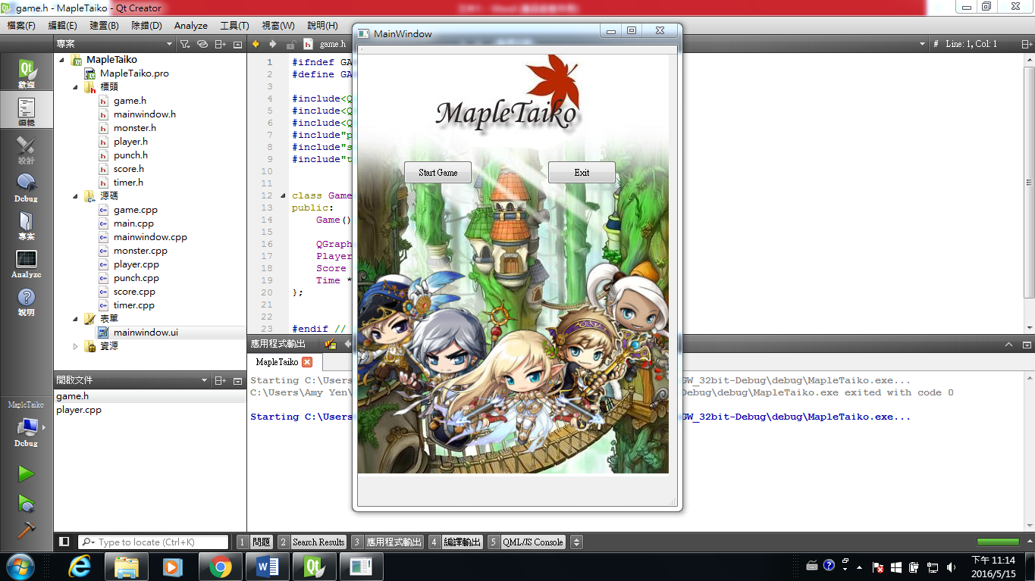

-

-

-點選Start Game進入遊戲後，會跳出另一個視窗，也就是遊戲視窗。

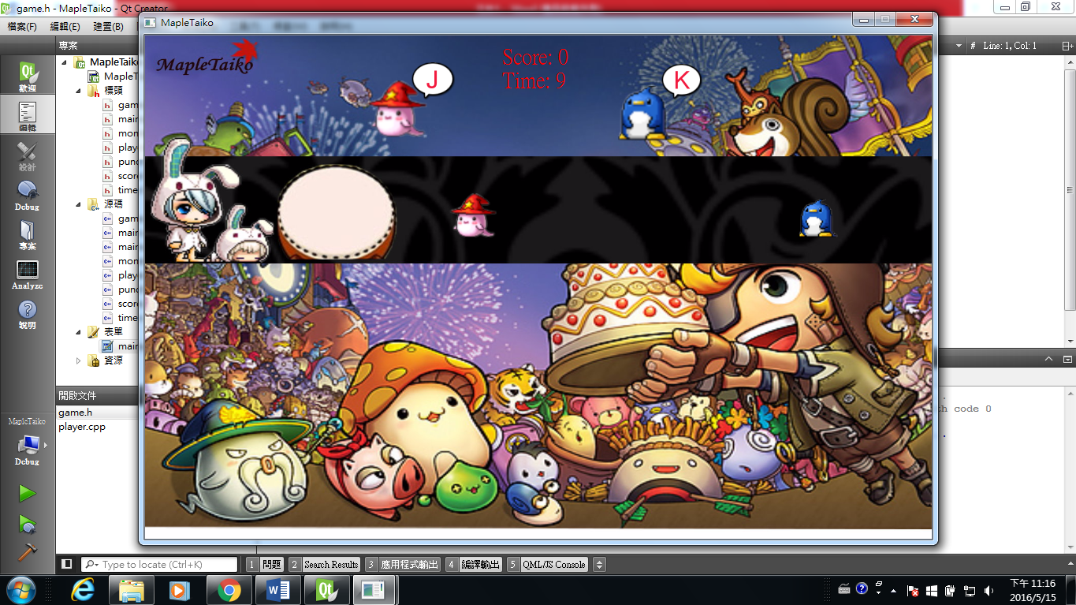

1. UML class diagram

-“game.h”

|  |
| --- |
| Game |
| +scene:QGraphicsScene  +player:Player  +score:Score  +Time:Time |
| +Game() |

-

-“mainwindow.h”

|  |
| --- |
| MainWindow |
| -ui:MainWindow |
| -on_pushButton_clicked():void  +MainWindow():explicit |

-“monster.h”

|  |
| --- |
| Monster |
|  |
| +Monster()  +move()::void |

-“player.h”

|  |
| --- |
| Player |
|  |
| +Player()  +keyPressEvent()::void  +spawn()::void |

-“punch.h”

|  |
| --- |
| Punch |
|  |
| +Punch()  +move()::void |

-“score.h”

|  |
| --- |
| Score |
| -score::int |
| +Score()  +increase()::void  +getScore()::int |

-“timer.h”

|  |
| --- |
| Time |
| -time::int |
| +Time()  +decrease()::void  +getTime()::int |

1. 程式架構&概念

-首先執行main.cpp，呼叫mainwindow.cpp

-mainwindow.cpp會藉由ui打開第一個視窗

-接著藉由按下第一個Button，開啟另一視窗、進入game.cpp，也就是主要遊戲程式碼

-game.cpp裡面主要會呼教各個要顯示在screen上的object，ex:score,time,player……，並且有些標定他們的位置(setPos)

-呼叫monster.cpp時，會隨機產生2種怪物中的一種，每秒一隻

-呼叫player.cpp時，首先會將focus定在某個位置，然後會藉由keyPressEvent呼叫punch.cpp

-呼叫punch.cpp時，會產生一張圖，若那張圖在按下同時觸碰到monster兩個就會一啟collide；若沒有碰到，則圖片自行消失